Заключение договоров гос. контрактов как с единственным поставщиком
Согласно п. 11 ч. 1 ст. 93-ФЗ «О контрактной системе в сфере закупок товаров, работ, услуг для обеспечения государственных и муниципальных нужд» в соответствии с перечнем товаров, работ, услуг, утвержденным Правительством Российской Федерации от 26.12.2013 №1292 муниципальные и бюджетные учреждения округа могут заключать гос. контракты с учреждениями УИС как с единственным поставщиком.
Федеральный закон от 5 апреля 2013 г. N 44-ФЗ "О контрактной системе в сфере закупок товаров, работ, услуг для обеспечения государственных и муниципальных нужд"
Статья 93. Осуществление закупки у единственного поставщика (подрядчика, исполнителя)
1. Закупка у единственного поставщика (подрядчика, исполнителя) может осуществляться заказчиком в следующих случаях:
11) производство товара, выполнение работы, оказание услуги осуществляются учреждением и (или) предприятием уголовно-исполнительной системы, в том числе для нужд исключительно организаций, предприятий, учреждений и органов уголовно-исполнительной системы, в соответствии с перечнем товаров, работ, услуг, утвержденным Правительством Российской Федерации;
12) заключение учреждением, исполняющим наказания, контракта на поставку товара для государственных нужд при приобретении указанным учреждением сырья, материалов, комплектующих изделий для производства товара, выполнения работы, оказания услуги в целях трудоустройства осужденных на основании договоров, заключенных с юридическими лицами, при условии, что приобретение указанным учреждением таких сырья, материалов, комплектующих изделий осуществляется за счет средств, предусмотренных этими договорами;
Правительством округа также осуществляется государственная поддержка предпринимателей, которые участвуют в трудоустройстве осужденных к уголовным наказаниям. Так, с целью организации своевременного привлечения к труду осужденных, реализуются положения постановления Правительства ХМАО – Югры от 10.11.2023 года № 552-п «О государственной программе ХМАО – Югры «Поддержка занятости населения в ХМАО – Югре на 2024-2030 годы» в части оказания содействия в трудоустройстве осужденных.

СВЕДЕНИЯ
по производственным цехам ФКУ ИК-15 УФСИН России
по Ханты-Мансийскому автономному округу – Югре

Наименование объекта: | Цех мыловарни
Высота помещения: | 10,00 м
Площадь помещения: | 147,4 м.кв.
Количество ворот: | 1
Размер ворот: | 3*4 м
Подсоединение к сетям:
Электроснабжения | Нет (имеется возможность подключения)
Теплоснабжения | Нет (имеется возможность подключения)
Водоснабжения | Нет
Канализации | Нет

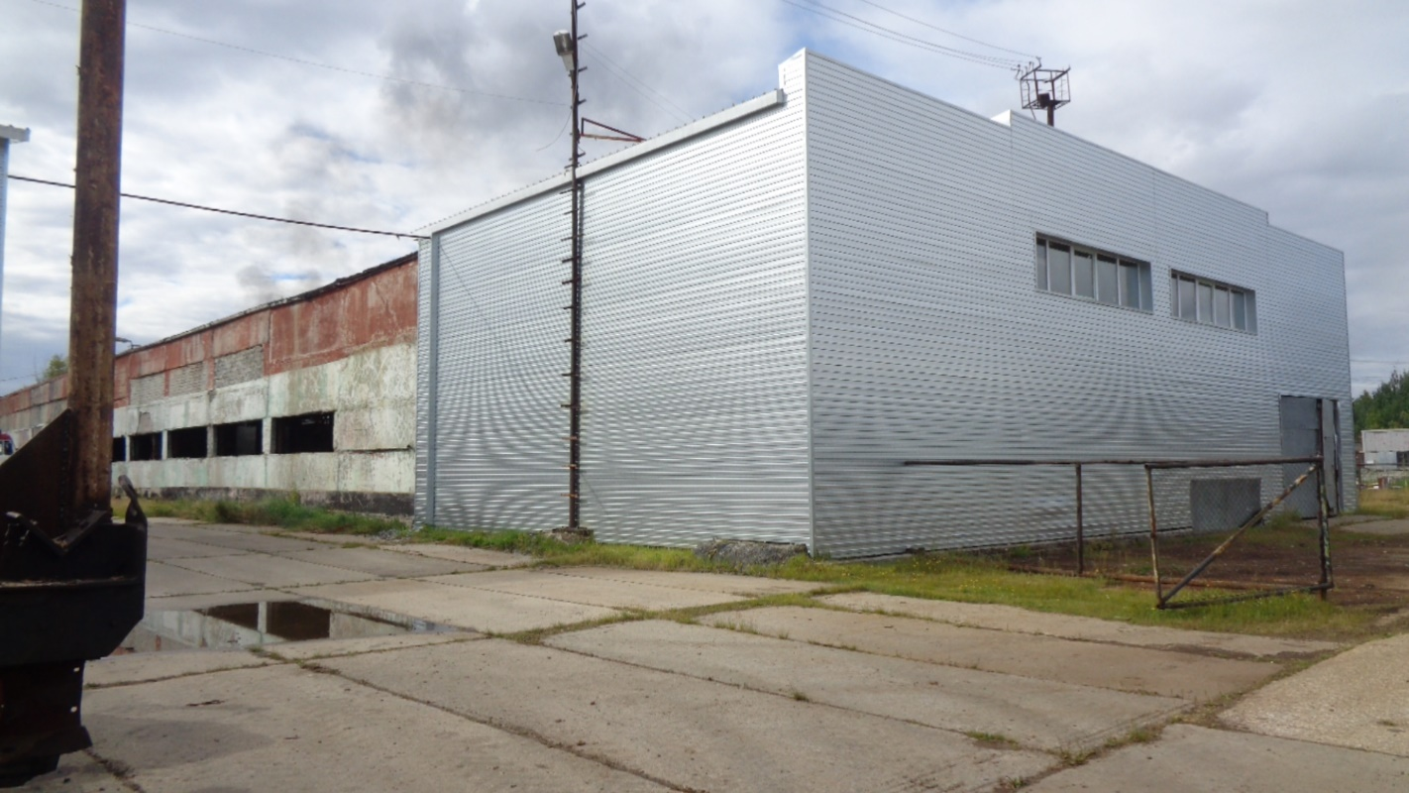
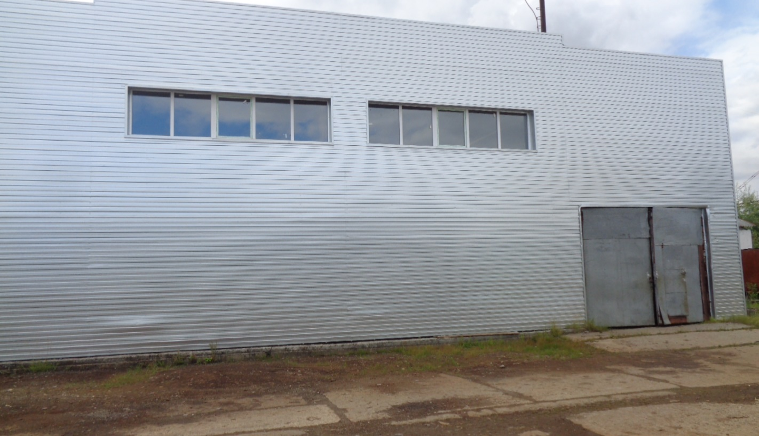
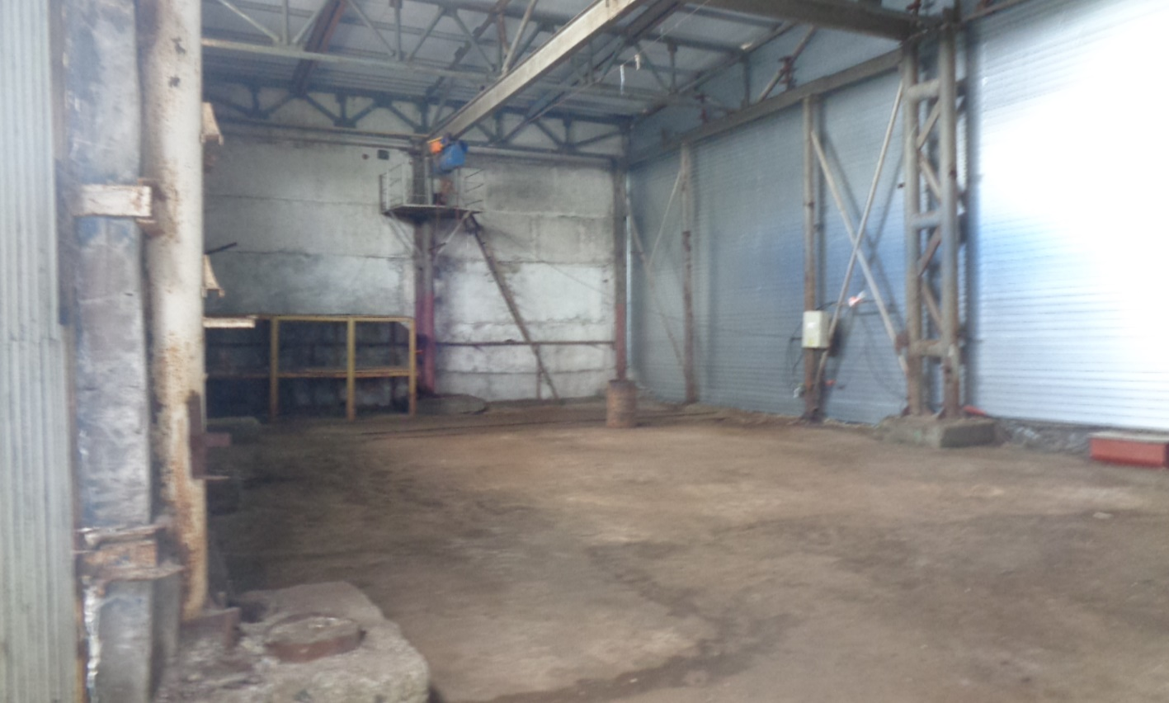

Наименование объекта: | Ремонтно-механический цех
Высота помещения: | 6,00 м
Площадь помещения: | 319,8 м.кв.
Количество ворот: | 1
Размер ворот: | 3*4,5 м
Подсоединение к сетям:
Электроснабжения | Нет (имеется возможность подключения)
Теплоснабжения | Нет (имеется возможность подключения)
Водоснабжения | Да
Канализации | Нет

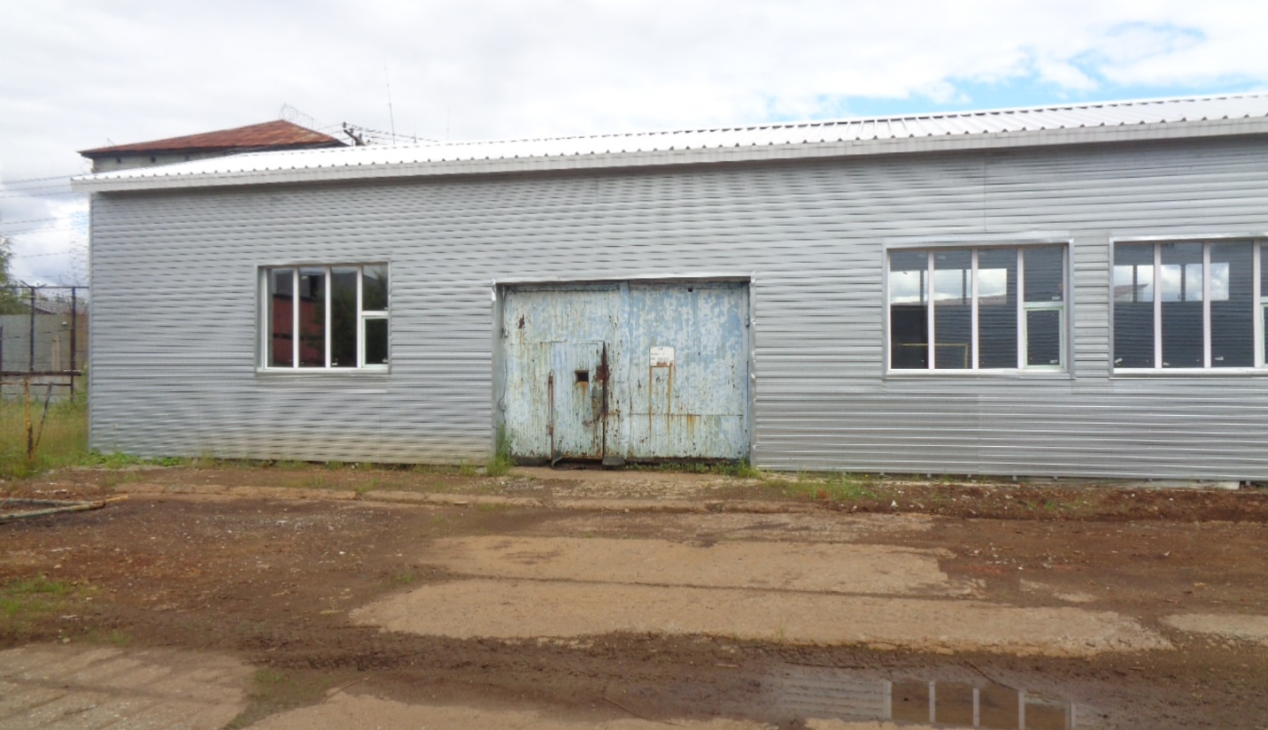
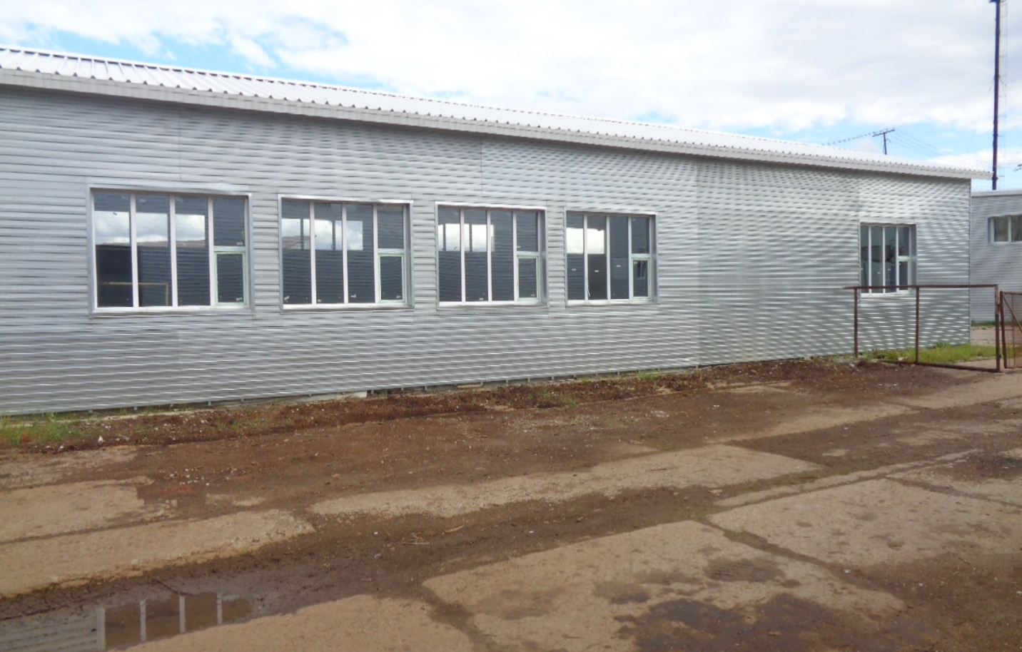

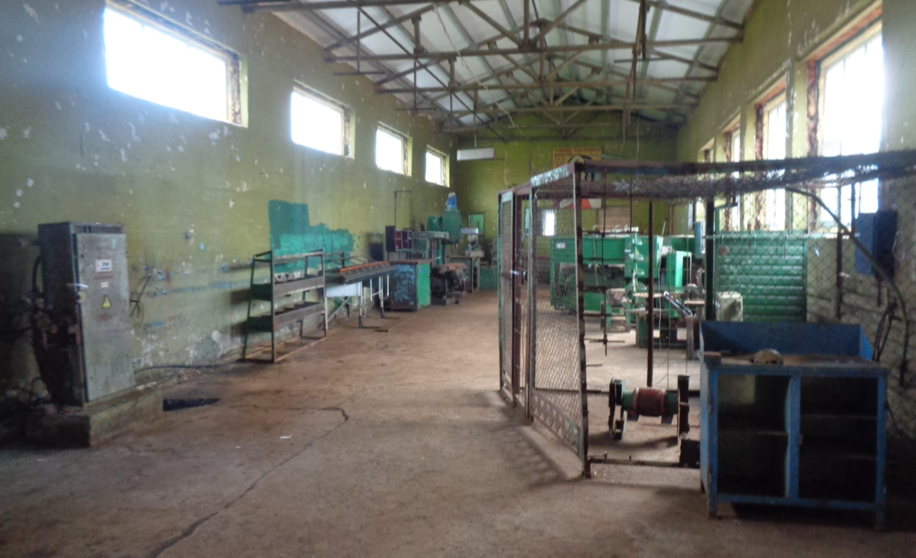

Наименование объекта: | Цех металлообработки
Высота помещения: | 12,00 м
Площадь помещения: | 557 м.кв.
Количество ворот: | 1
Размер ворот: | 6*4 м
Подсоединение к сетям:
Электроснабжения | Да
Теплоснабжения | Да
Водоснабжения | Да
Канализации | Нет

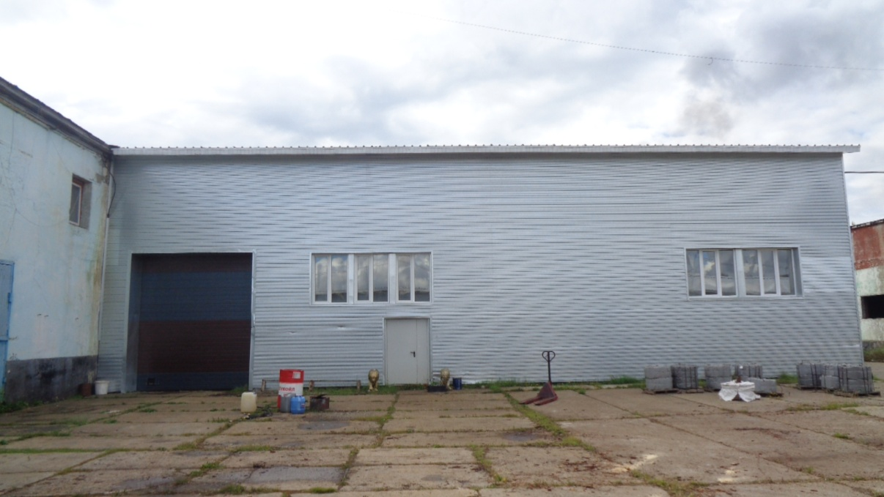
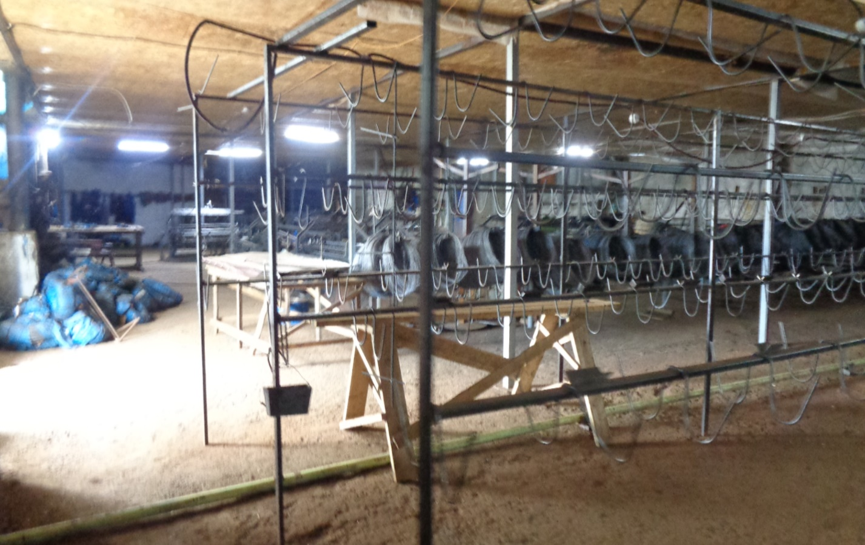

Наименование объекта: | Цех СТО
Высота помещения: | 4,00 м
Площадь помещения: | 120 м.кв.
Количество ворот: | 1
Размер ворот: | 2*3 м
Подсоединение к сетям:
Электроснабжения | Да
Теплоснабжения | Да
Водоснабжения | Нет (имеется возможность подключения)
Канализации | Нет

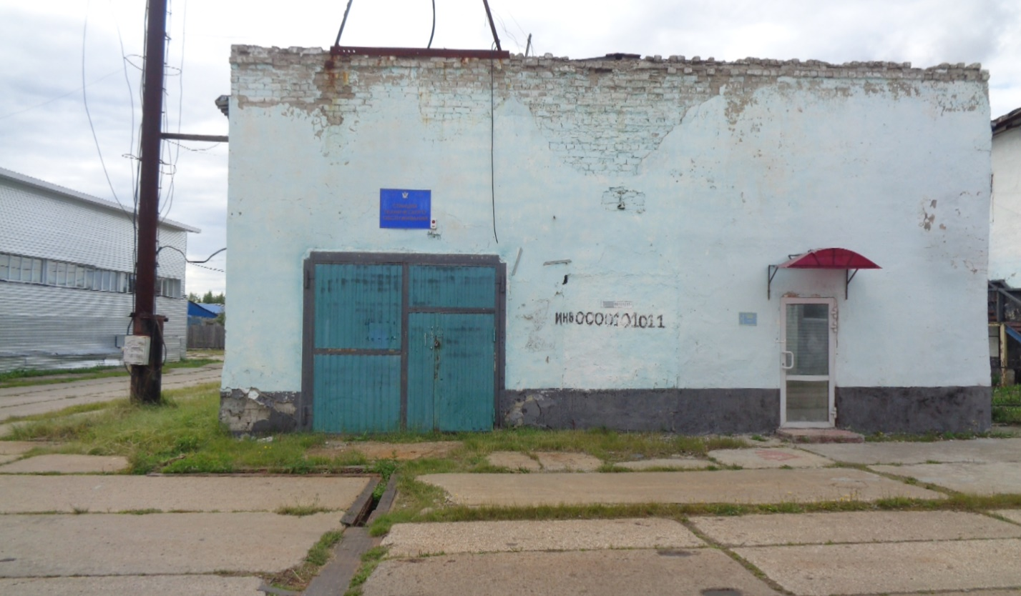
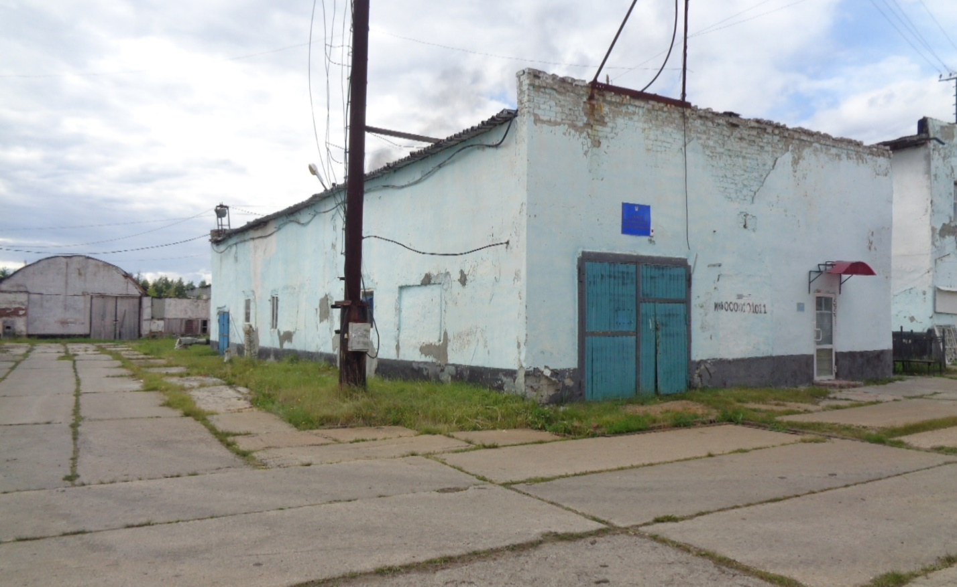

Наименование объекта: | Цех деревообработки
Высота помещения: | 12,00 м
Площадь помещения: | 329,7 м.кв.
Количество ворот: | 1
Размер ворот: | 3*4 м
Подсоединение к сетям:
Электроснабжения | Да
Теплоснабжения | Да
Водоснабжения | Да
Канализации | Нет

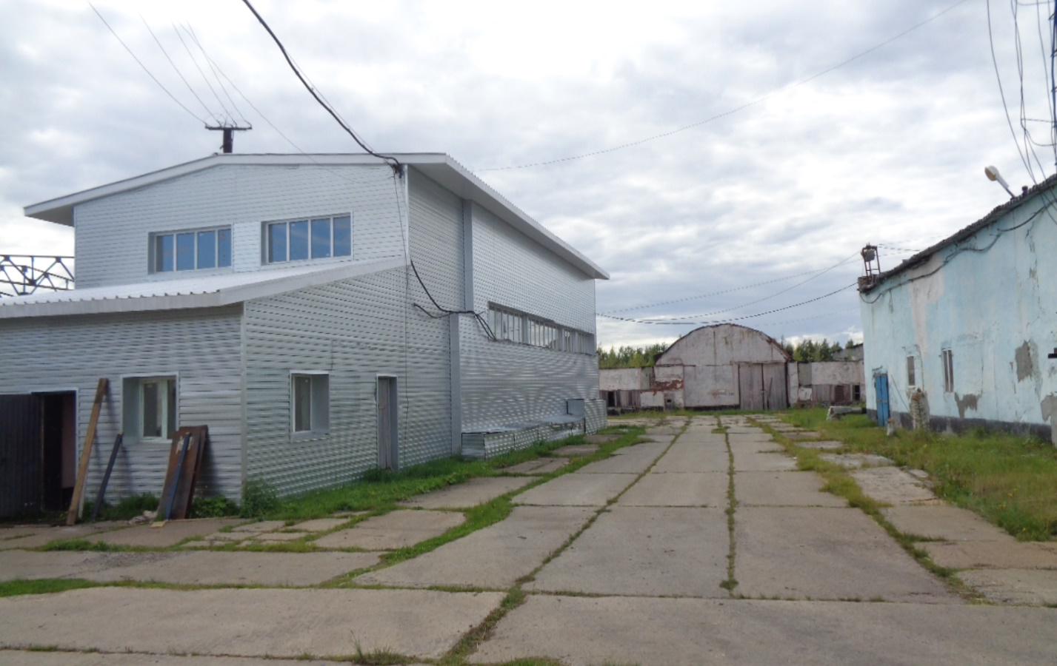
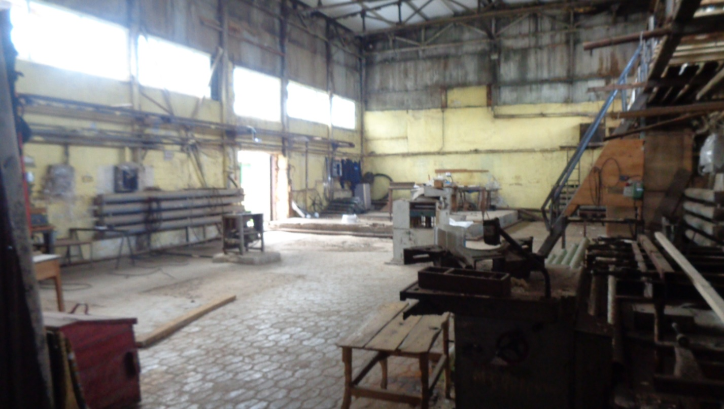

Наименование объекта: | Цех металлообработки
Высота помещения: | 4,00 м
Площадь помещения: | 150 м.кв.
Количество ворот: | 1
Размер ворот: | Ворота отсутствуют
Подсоединение к сетям:
Электроснабжения | Да
Теплоснабжения | Да
Водоснабжения | Да
Канализации | Нет

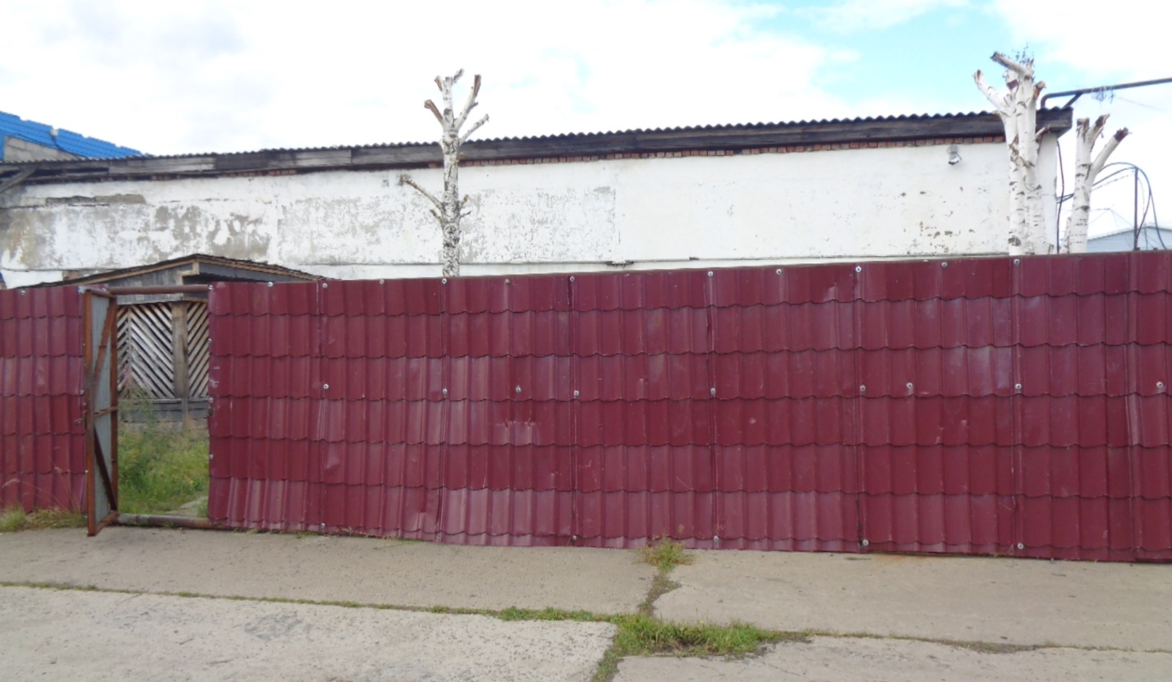
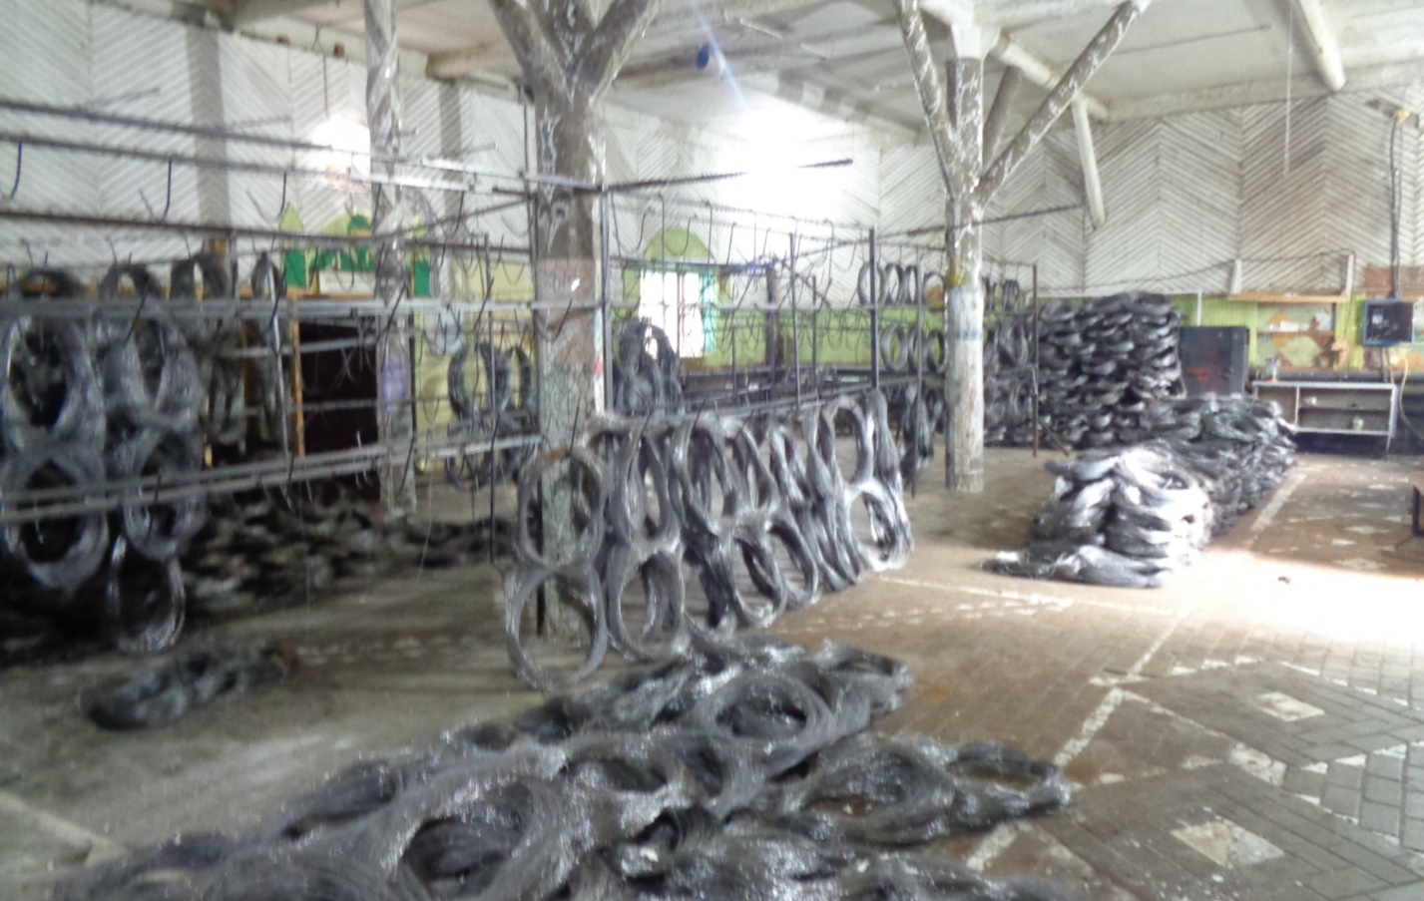

Наименование объекта: | Швейный цех
Высота помещения: | 6,00 м
Площадь помещения: | 672 кв.м
Количество ворот: | 1
Размер ворот: | 2*3 м
Подсоединение к сетям:
Электроснабжения | Да
Теплоснабжения | Да
Водоснабжения | Нет
Канализации | Нет

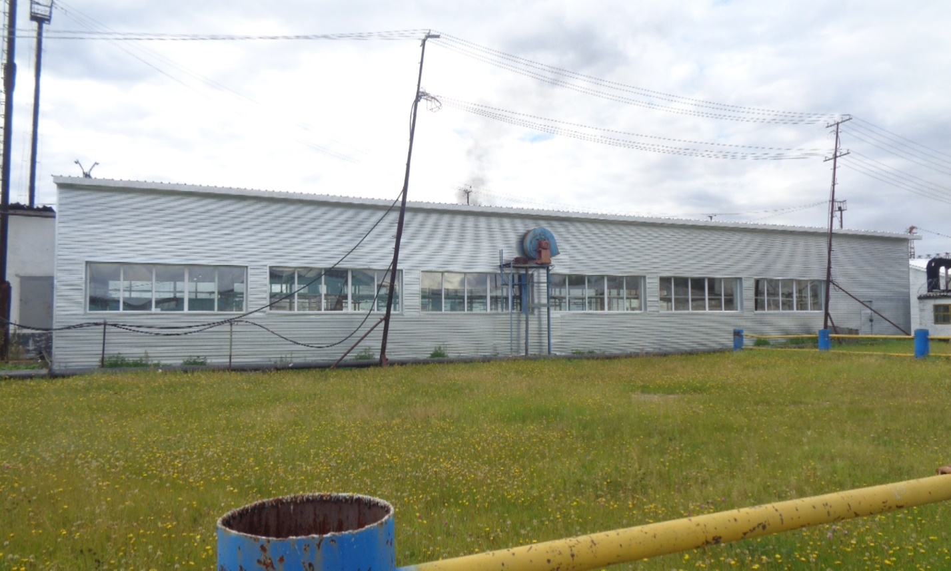
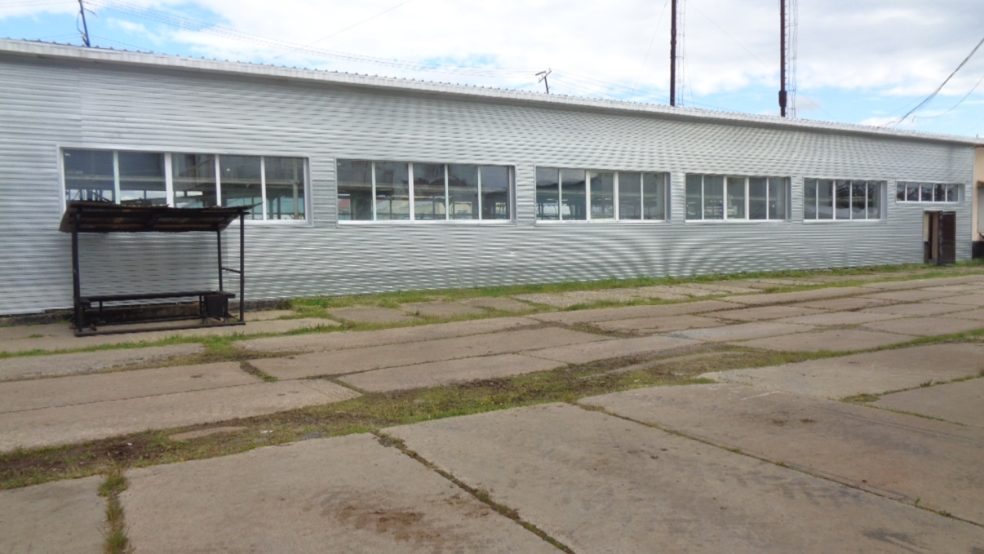

СВЕДЕНИЯ
по производственным цехам ФКУ ИК-11 УФСИН России
по Ханты-Мансийскому автономному округу – Югре

Наименование объекта: | Сварочный цех
Высота помещения: | 10,45 м
Площадь помещения: | 2610,7 м.кв.
Количество ворот: | 3
Размер ворот: | 5*4 м
Подсоединение к сетям:
Электроснабжения | Да
Теплоснабжения | Да
Водоснабжения | Да
Канализации | Да

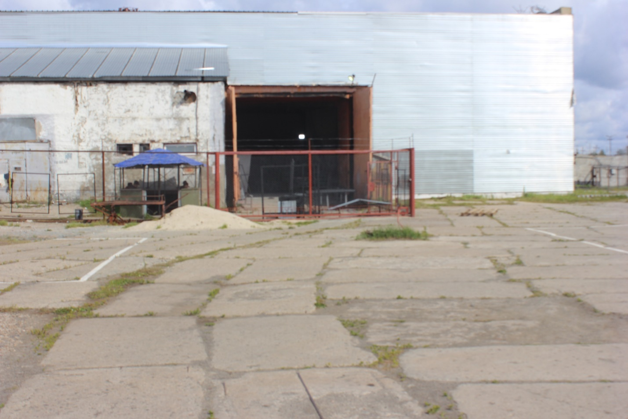
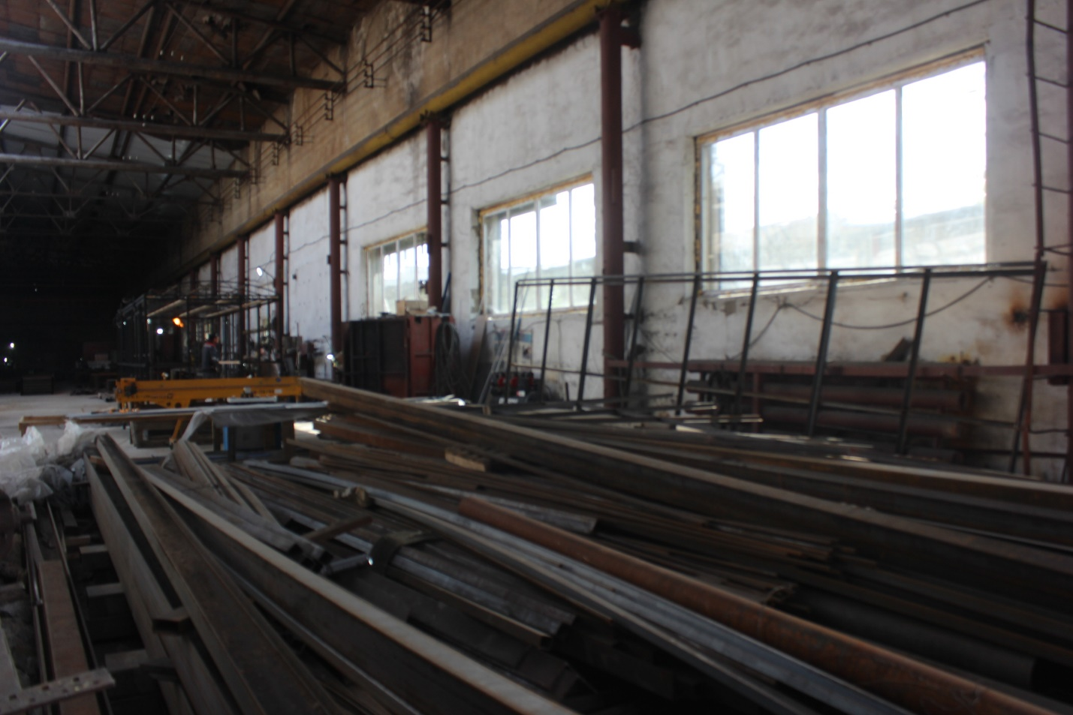
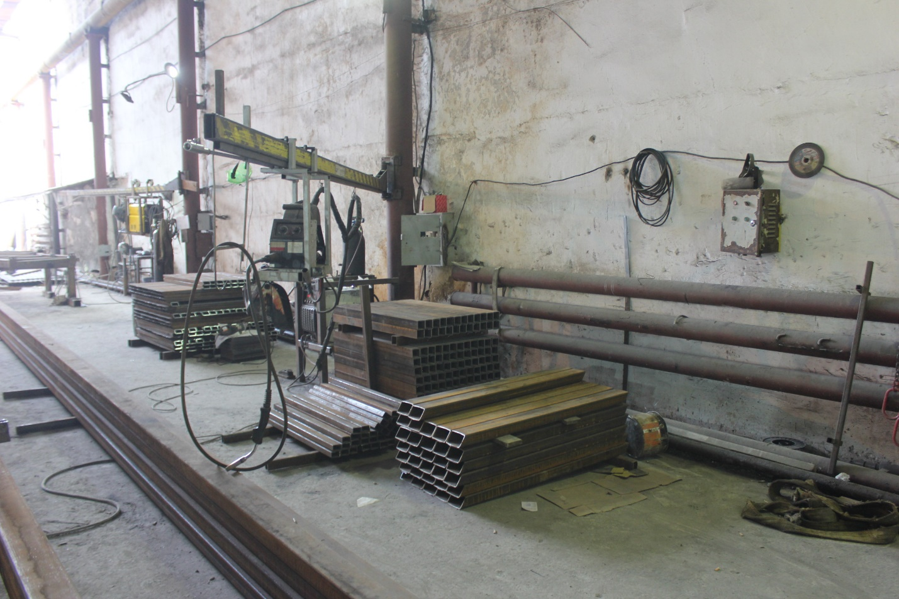

Наименование объекта: | Деревообрабатывающий цех
Высота помещения: | 10,30 м
Площадь помещения: | 1443,6 м.кв.
Количество ворот: | 1
Размер ворот: | 6*4 м
Подсоединение к сетям:
Электроснабжения | Да
Теплоснабжения | Нет (возможно подключение)
Водоснабжения | Да
Канализации | Да

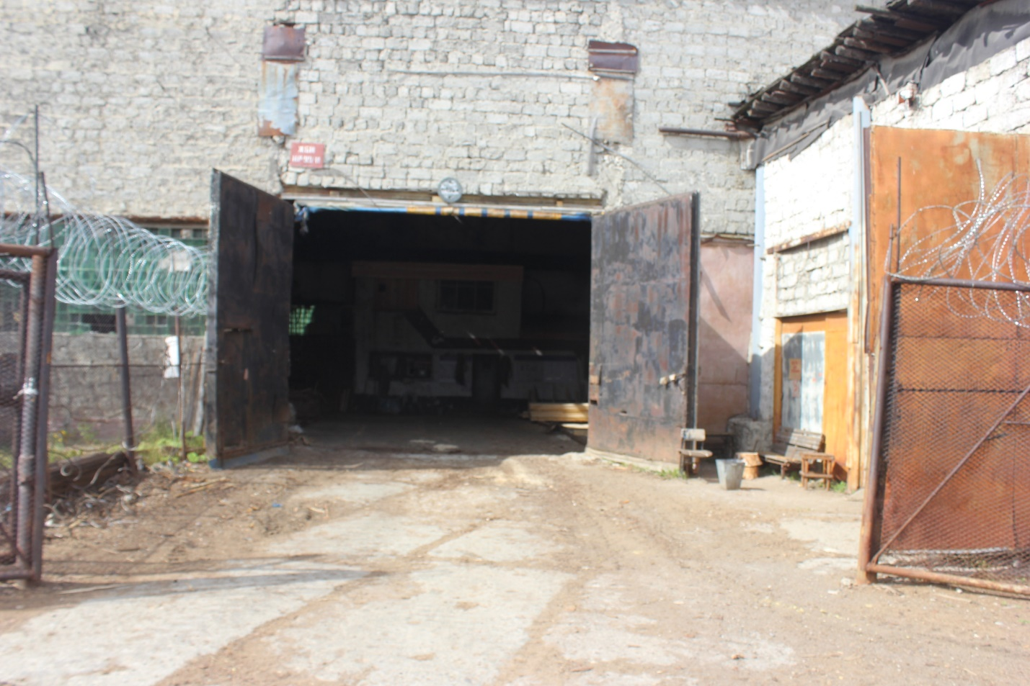

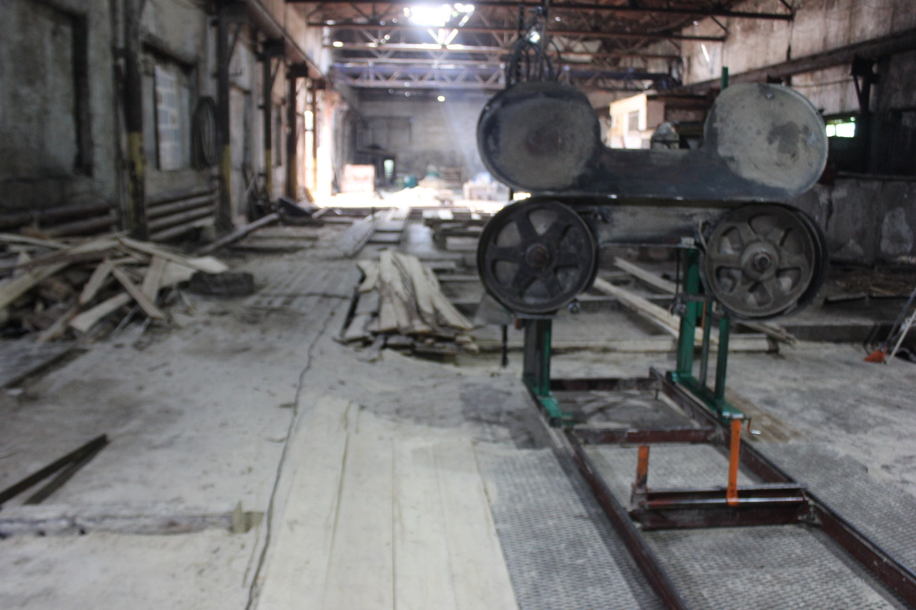
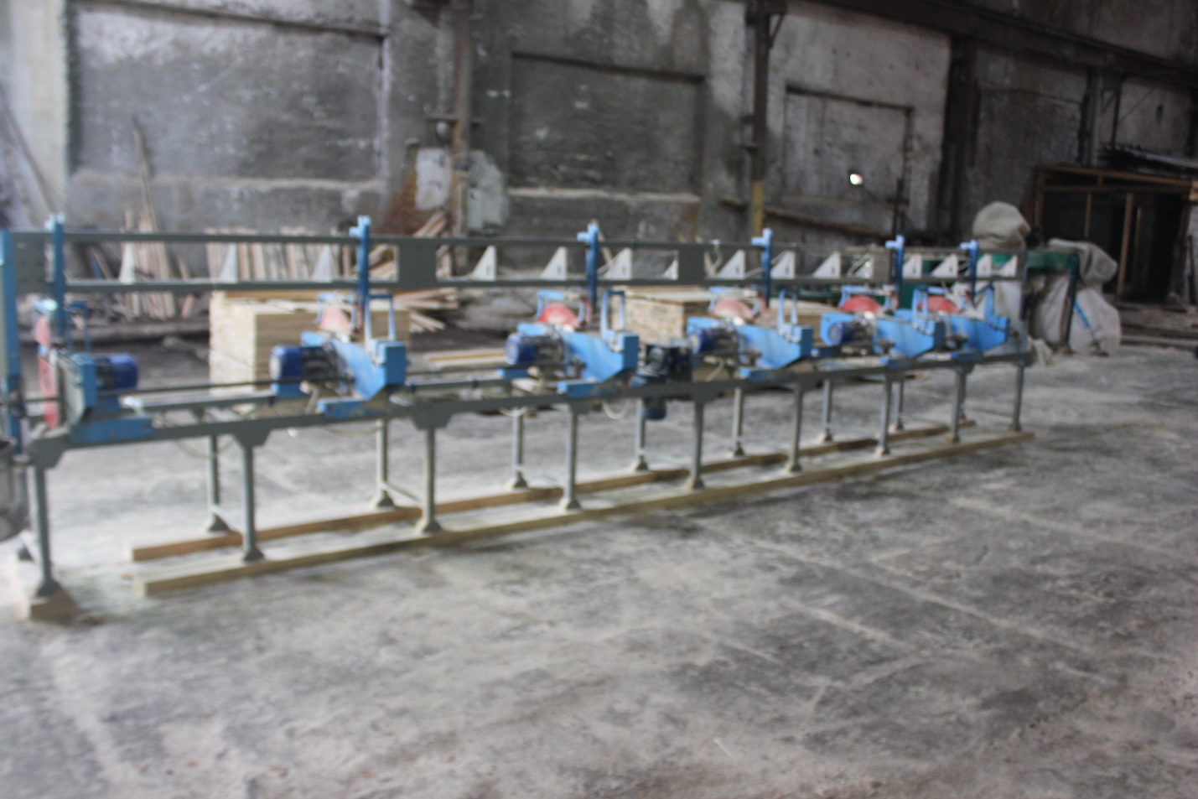

Наименование объекта: | Ремонтно-механический цех
Высота помещения: | 5,55 м
Площадь помещения: | 403,6 м.кв.
Количество ворот: | 1
Размер ворот: | 3,5*4 м
Подсоединение к сетям:
Электроснабжения | Да
Теплоснабжения | Да
Водоснабжения | Да
Канализации | Да

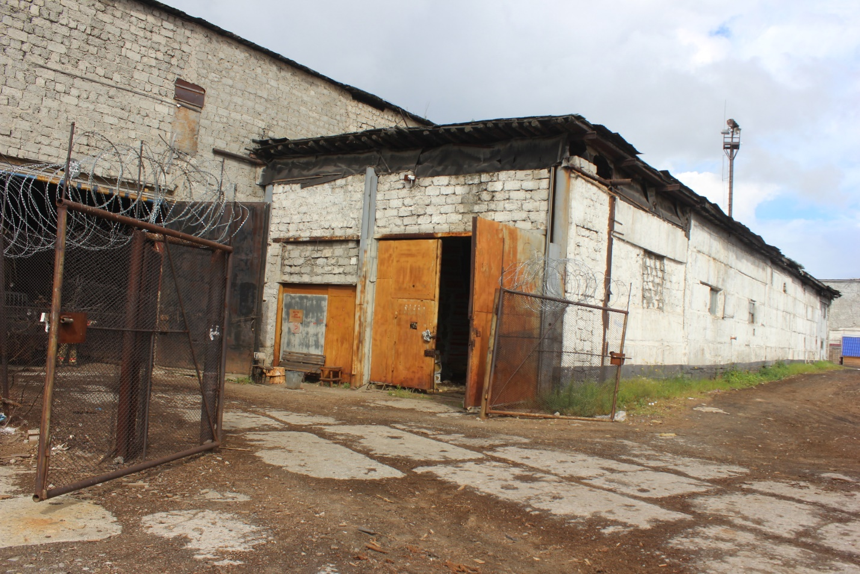

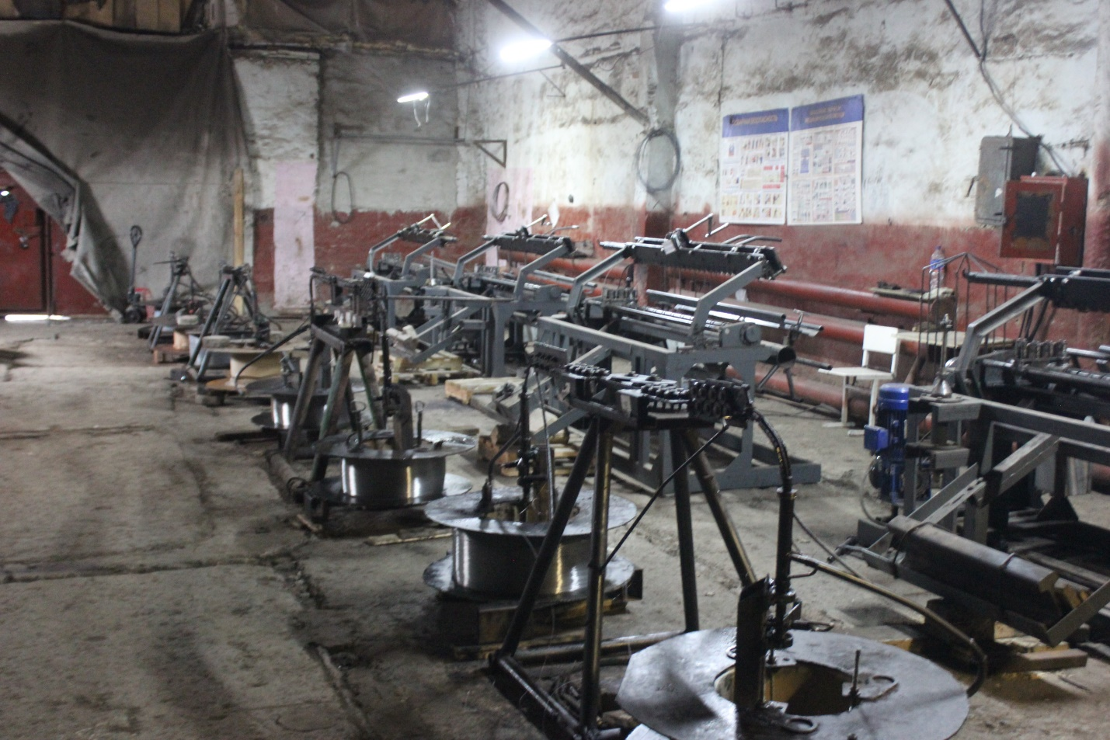
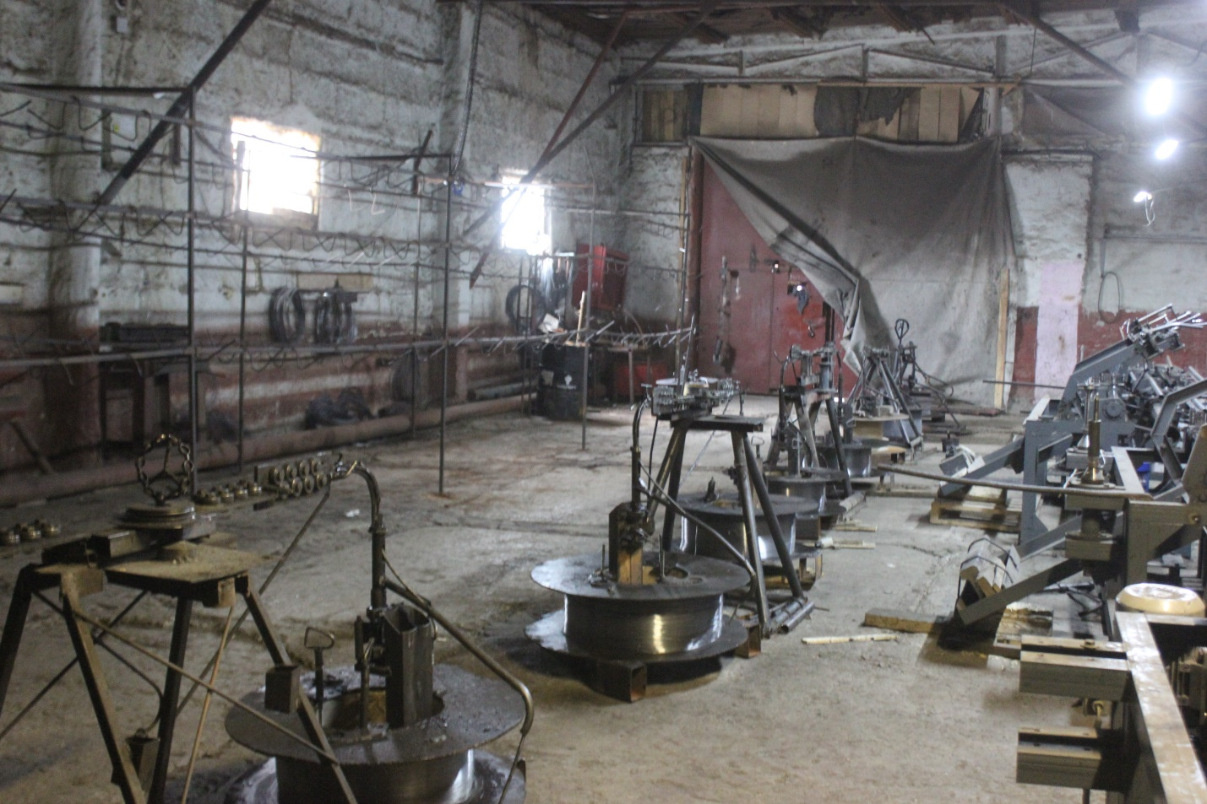

Наименование объекта: | Цех СТО
Высота помещения: | 3,55 м
Площадь помещения: | 501,3 м.кв.
Количество ворот: | 1
Размер ворот: | 3,5*4 м
Подсоединение к сетям:
Электроснабжения | Да
Теплоснабжения | Да
Водоснабжения | Да
Канализации | Да

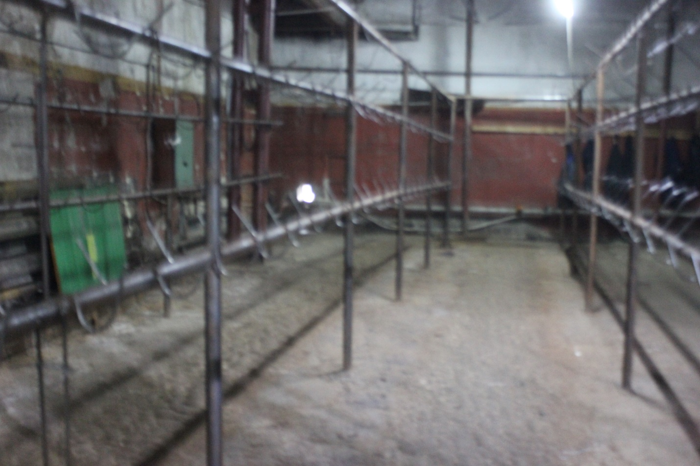

Наименование объекта: | Швейный цех
Высота помещения: | 3,5 м
Площадь помещения: | 1646,8 м.кв.
Количество ворот: | 0
Размер ворот: | 0
Подсоединение к сетям:
Электроснабжения | Да
Теплоснабжения | Да
Водоснабжения | Да
Канализации | Да

